Есть несколько способов установить Майнкрафт:

1. Скачать и установить TLauncher

Если у вас уже есть игра Minecraft или если не хотите покупать игру, то можно воспользоваться программой T-Launcher (tlauncher_2.48).
Но перед запуском игры нужно обязательно установить или обновить Java (Как на Windows системах так и на Linux).
https://www.java.com/ru/download/help/index_installing.xml

2. Запускаем Launcher
Далее, внизу слева вы можете ввести свое имя, а чуть правее необходимо выбрать версию вашего клиента.
Ставьте ForgeOptiFine 1.7.10

После этого можете попробовать запустить игру и проверить её работоспособность. Если все в порядке, закройте и снова запустите лаунчер.

Далее необходимо установить мод ComputerCraftEdu
(computer_craft_plus_computer_craft_edu1.74).

Для этого нужно скопировать его в папку mods. Чтобы до неё добраться, кликните на изображение папки справа внизу в самом лаунчере и вас направят в корневой каталог игры. Там вы увидите папку mods. Зайдите в неё и перетащите туда мод ComputerCraftEdu.

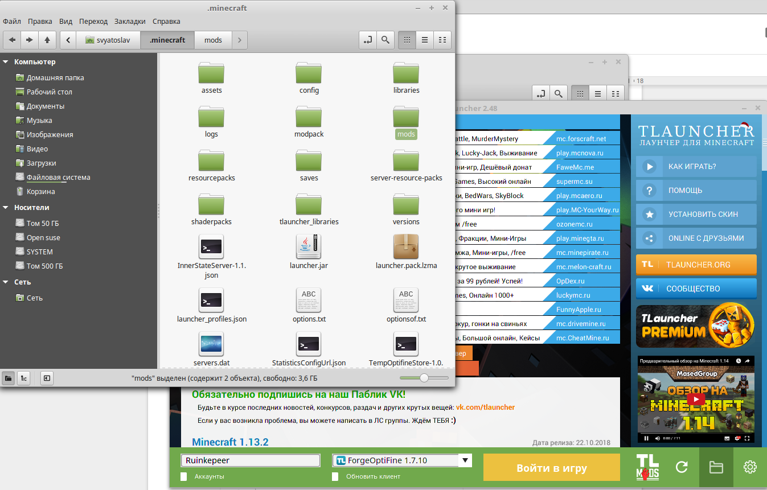

После этого можете войти в игру.

3. Меняем язык интерфейса:
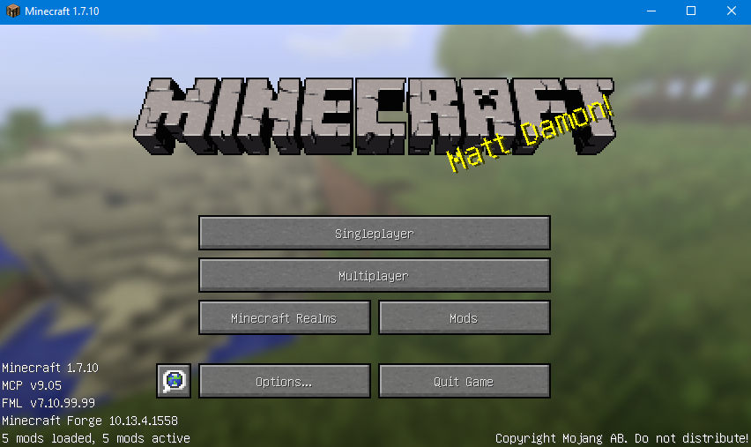
Выбираем Русский и дважды кликаем по нему.
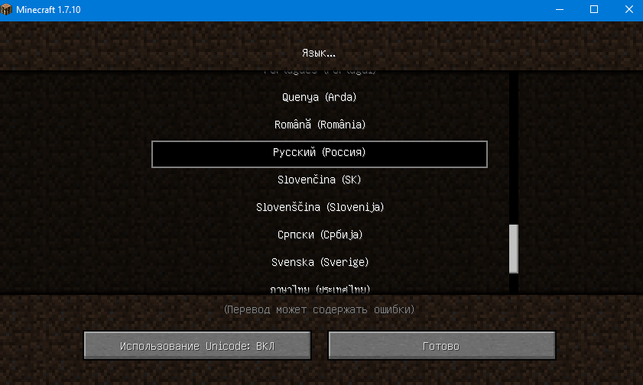
Затем нажимаем готово.

